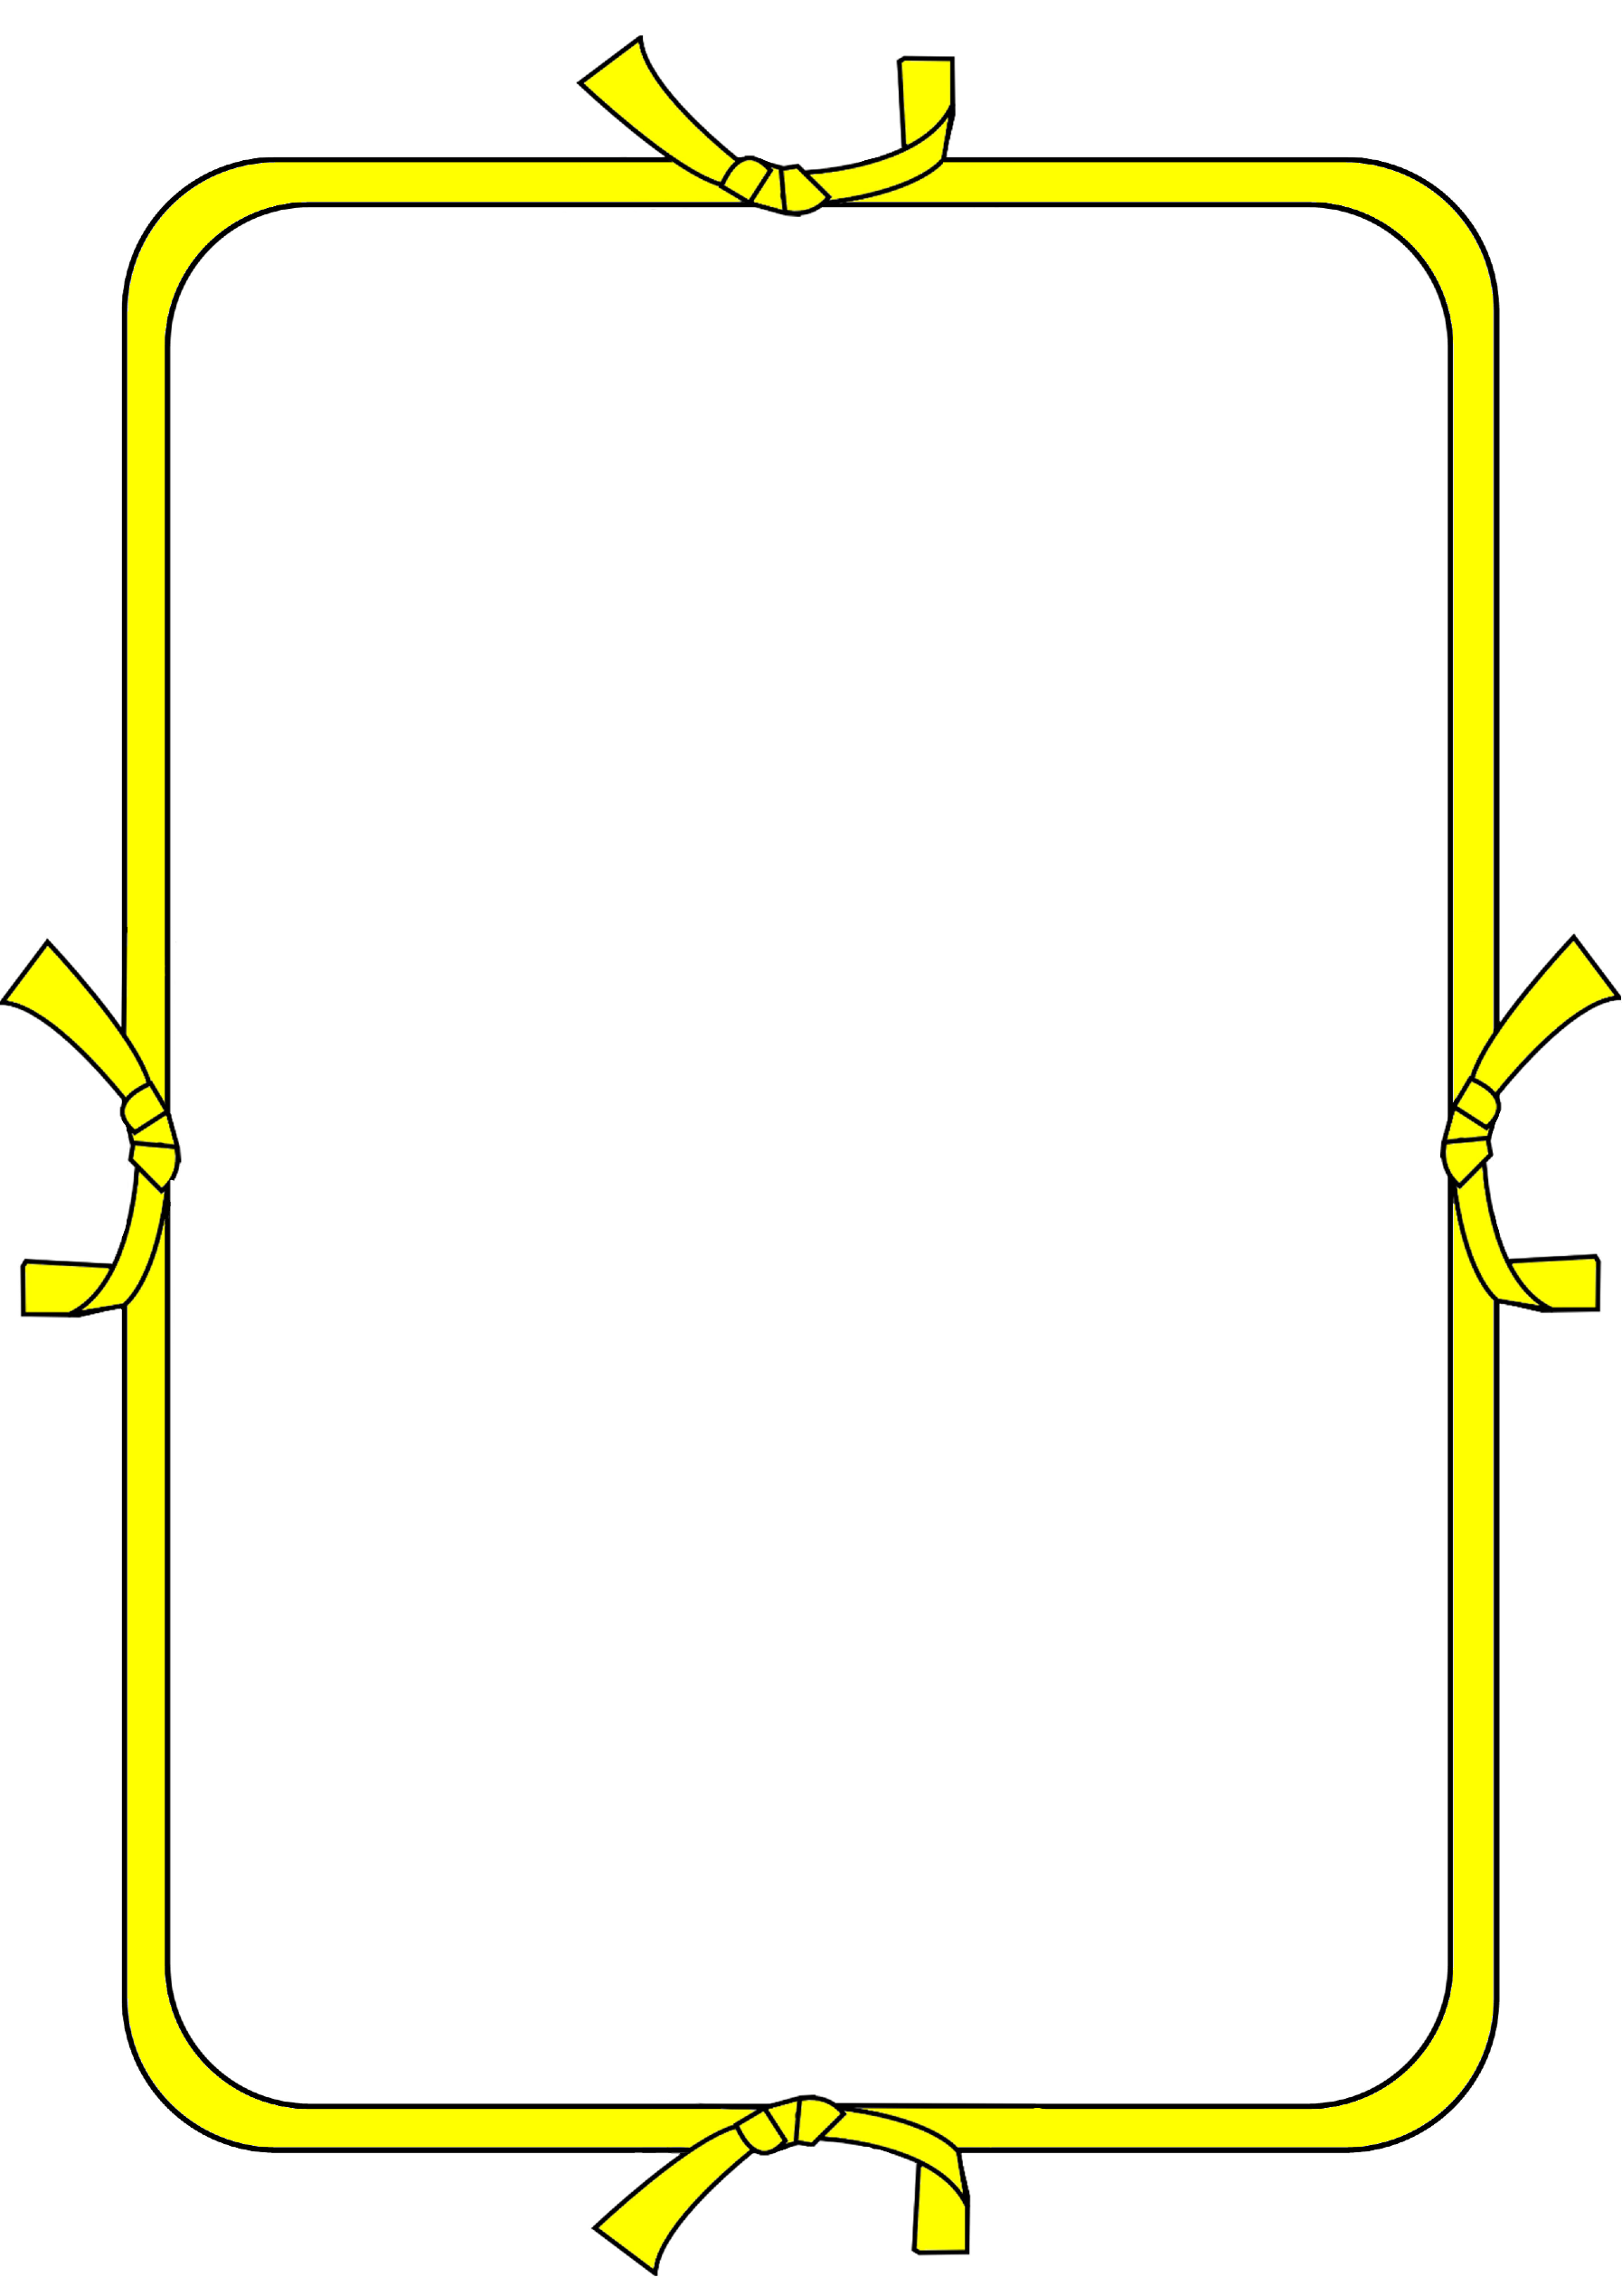
Ceintures de poÉsie
Consignes
Je consulte mon livret.
Je prends la fiche d’évaluation qui correspond
à ma ceinture.
Je prends un recueil du
bon niveau (1, 2, 3 ou 4).
Je copie le poème de
mon choix dans mon cahier de poésie.
J’illustre le poème.
Je note les devoirs (j’ai 7
jours pour apprendre mon
poème).

